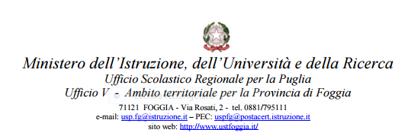
Alla c.a. Dirigenti scolastici,
Referenti eTwinning e docenti
scuole di ogni ordine e grado
della provincia di
Foggia

Oggetto: Convegno Provinciale eTwinning 29 Maggio 2017

eTwinning è la più grande community europea di insegnanti attivi nei gemellaggi elettronici tra scuole che dal 2005 coinvolge i docenti facendoli conoscere e collaborare in modo semplice, veloce e sicuro, sfruttando le potenzialità delle nuove Tecnologie dell’Informazione e della Comunicazione per favorire un’apertura alla dimensione comunitaria dell’istruzione e la creazione di un sentimento di cittadinanza europea condiviso nelle nuove generazioni.
Il Convegno del 29 maggio rappresenta, a conclusione dell’anno scolastico 2016/2017, un momento di riflessione per Dirigenti scolastici, docenti e studenti su come l’azione eTwinning sia il tramite per aprirsi ad una nuova didattica basata sullo scambio e la collaborazione in un contesto multiculturale con numerose opportunità di formazione e un sistema di premi e riconoscimenti di livello internazionale.
La missione di eTwinning è infatti quella di assicurarsi di svolgere un ruolo cruciale non solo nel contribuire allo sviluppo professionale dei singoli insegnanti, ma anche nel rendere la scuola nel suo complesso più innovativa nelle pratiche di insegnamento e apprendimento, indipendentemente dalle condizioni iniziali.
Il Convegno sarà l’occasione per la consegna alle scuole che hanno contribuito a diffondere la cultura di eTwinning nella provincia di Foggia degli Atti del Convegno del 9 maggio 2016. Grazie alle testimonianze dirette di studenti, docenti e dirigenti scolastici, l’incontro sarà l’occasione per mettere a confronto le buone pratiche di varie scuole della provincia di Foggia impegnate in partenariati europei eTwinning. Per chi non conosce il programma rappresenterà un’opportunità di avvicinarsi ai progetti europei, conoscere i principi dell’apprendimento basato su progetti, la collaborazione e il lavoro di gruppo; per chi invece ci lavora già, sarà certamente un’utile occasione di scambio.
Si invitano le SS.LL. ad intervenire e a favorire la partecipazione dei docenti e degli studenti. Alla presente si allega Programma del convegno.
Si ringrazia per la preziosa collaborazione.

dott.ssa Maria Aida Tatiana Episcopo Dirigente Ufficio V - USR Puglia
Ambito Territoriale Foggia

